光电式液位开关的安装方法简述

光电式水位开关是一种常见的水位开关，常常用于水位检测、水位控制，多用于家电行业、汽车、医疗设备等。光电式水位开关液位检测精度高可靠性高，稳定性强。且还有体积小、寿命长、清洗方便，不易积累水垢等优点,也实现。且光电式水位开关即使在脏污带杂质等环境中也可以正常检测液位的变化，因此所以其应用广泛。

那么光电式水位开关是如何安装进水箱中的呢，我们都知道，每一种电器、设备的产品设计结构都不一样，所以其水箱容器的结构也不一样。
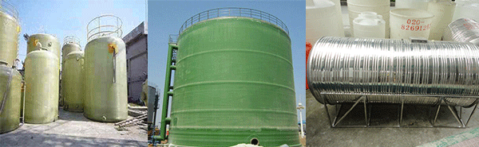

有很多电器里都是属于不规则水箱，举个例子，比如说咖啡机。
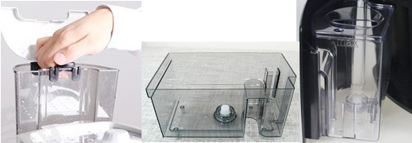

从上面我们可以看到水箱都是不规则水箱，那么像这类水箱，光电式水位开关该如何安装呢？浮球式水位开关只能上置、下置安装，而电容式水位开关只能置于底部、侧面安装检测。而光电式水位开关可以多方位安装，上置、下置、侧置，斜置等。
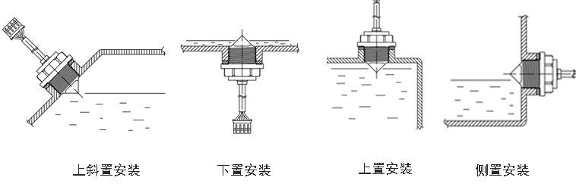

光电式水位开关的的缺点是不可以在阳光下或类似钨丝灯泡下使用，因为光电式水位开关式利用红外线的反射原理进行检测的，阳光或钨丝灯泡的光线中包含有的红外线，会干扰光电式水位开关的检测结果。而光电式水位开关多样化的安装方式就可以有效避免这个问题，如将探头朝下等。

